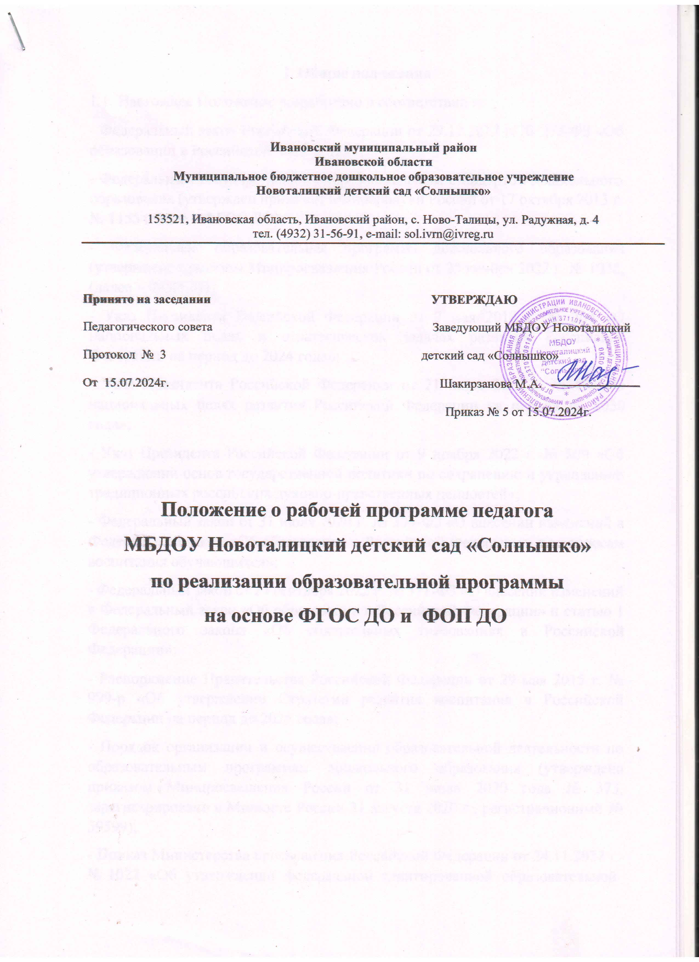

Ивановский муниципальный район
Ивановской области
Муниципальное бюджетное дошкольное образовательное учреждение
Новоталицкий детский сад «Солнышко»

153521, Ивановская область, Ивановский район, с. Ново-Талицы, ул. Радужная, д. 4
тел. (4932) 31-56-91, e-mail: sol.ivrn@ivreg.ru

Принято на заседании УТВЕРЖДАЮ
Педагогического совета Заведующий МБДОУ Новоталицкий
Протокол № 2 детский сад «Солнышко»
От 10.07.2024г. Шакирзанова М.А.
Приказ № 4 от 10.07.2024г.

Положение о рабочей программе педагога
МБДОУ Новоталицкий детский сад «Солнышко»
по реализации образовательной программы

на основе ФГОС ДО и ФОП ДО

Общие положения
  - Настоящее Положение разработано в соответствии с:
- Федеральный закон Российской Федерации от 29.12.2012 г. № 273-ФЗ «Об образовании в Российской Федерации»;
- Федеральным государственным образовательным стандартом дошкольного образования (утвержден приказом Минобрнауки России от 17 октября 2013 г.
№ 1155 (далее – ФГОС ДО);
- Федеральная образовательная программа дошкольного образования (утверждена приказом Минпросвещения России от 25 ноября 2022 г. № 1028, (далее – ФОП ДО);
- Указ Президента Российской Федерации от 7 мая 2018 г. № 204 «О национальных целях и стратегических задачах развития Российской Федерации на период до 2024 года»;
- Указ Президента Российской Федерации от 21 июля 2020 г. № 474 «О национальных целях развития Российской Федерации на период до 2030 года»;
- Указ Президента Российской Федерации от 9 ноября 2022 г. № 809 «Об утверждении основ государственной политики по сохранению и укреплению традиционных российских духовно-нравственных ценностей»;
- Федеральный закон от 31 июля 2020 г. № 304-ФЗ «О внесении изменений в Федеральный закон «Об образовании в Российской Федерации» по вопросам воспитания обучающихся»;
- Федеральный закон от 24 сентября 2022 г. № 371-ФЗ «О внесении изменений в Федеральный закон «Об образовании в Российской Федерации» и статью 1 Федерального закона «Об обязательных требованиях в Российской Федерации»;
- Распоряжение Правительства Российской Федерации от 29 мая 2015 г. № 999-р «Об утверждении Стратегии развития воспитания в Российской Федерации на период до 2025 года»;
- Порядок организации и осуществления образовательной деятельности по образовательным программам дошкольного образования (утверждена приказом Минпросвещения России от 31 июля 2020 года № 373, зарегистрировано в Минюсте России 31 августа 2020 г., регистрационный № 59599);
- Приказ Министерства просвещения Российской Федерации от 24.11.2022 г.
№ 1022 «Об утверждении федеральной адаптированной образовательной

программы дошкольного образования для обучающихся с ограниченными возможностями здоровья»;
- Санитарные правила СП 2.4.3648-20 «Санитарно-эпидемиологические требования к организациям воспитания и обучения, отдыха и оздоровления детей и молодёжи (утверждены постановлением Главного государственного санитарного врача Российской Федерации от 28 сентября 2020 г. № 28);
- Устав ДОУ;
- Годовой план работы МБДОУ.
  - Данное Положение о рабочей программе педагога (далее – РП) устанавливает цели и задачи рабочей программы, разработанной с учетом ФГОС ДО, ФОП ДО, технологию разработки, структуру, требования к содержанию и оформлению рабочих программ, регламентирует рассмотрение и утверждение рабочих программ, а также изменения и дополнения в рабочих программах и их хранение в МБДОУ.
  - Рабочая программа – нормативный документ образовательного учреждения, характеризующий систему организации образовательной деятельности, разработанный на основе образовательной программы, реализуемой МБДОУ, составленной в соответствии с утвержденным Положением об основной программе ДОУ применительно к конкретной возрастной группе, с учетом Федерального образовательного стандарта дошкольного образования, национально – регионального и локального компонентов.
  - РП является неотъемлемой частью образовательной программы ДОУ, разрабатывается педагогами всех возрастных групп, а также специалистами МБДОУ и включает обеспечение развития личности, мотивации и способностей детей в различных видах деятельности и охватывает следующие структурные единицы, представляющие определенные направления развития и образования детей (далее - образовательные области):
- социально-коммуникативное развитие;
- познавательное развитие;
- речевое развитие;
- художественно-эстетическое развитие;
- физическое развитие.
  - Структура Рабочей программы является единой для всех воспитателей, и специалистов (учителя-логопеда, , музыкального руководителя) структура программы

составляется с учетом специфики работы каждого специалиста, работающего в Учреждении.
  - Рабочая программа составляется педагогом на учебный год.
  - Проектирование содержания образования осуществляется педагогами в соответствии с уровнем их профессионального мастерства и авторским видением.
  - За полнотой и качеством реализации РП осуществляется должностной контроль заведующим и старшим воспитателем.
  - Срок данного положения не ограничен. Положение действует до принятия нового.

Цели и задачи Рабочей программы педагога.
  - Целевой раздел рабочей программы педагога МБДОУ соответствует Федеральной программе ДО
Цель: разностороннее развитие ребенка в период дошкольного детства с учетом возрастных и индивидуальных особенностей на основе духовно – нравственных ценностей и национально – культурных традиций.
Цель Рабочей программы достигается через решение следующих задач Федеральной программы:
- обеспечение единых для Российской Федерации содержания дошкольного образования и планируемых результатов освоения образовательной программы дошкольного образования;
- формирование ценностного отношения к окружающему миру, другим людям, себе;
- овладение первичными представлениями о базовых ценностях, а также выработанных обществом нормах и правилах поведения;
- приобретение первичного опыта деятельности и поведения в соответствии с базовыми национальными ценностями, нормами и правилами, принятыми в обществе.
  - Задачи программы: достижение планируемых результатов воспитания в единстве с развивающими задачами, определенными действующими нормативными правовыми документами в сфере дошкольного образования.
  - РП регламентируется деятельность педагогических работников
  - РП:
- конкретизирует цели и задачи обучения и воспитания;

- определяет объем и содержание материала, умений и навыков, которыми должны овладеть воспитанники определенной возрастной категории с учетом индивидуальных и психологических характеристик;
- оптимально распределяет время по изучению тем (принцип комплексно – тематического планирования);
- способствует совершенствованию методики проведения занятия с учетом особенностей детей данной возрастной группы;
- активизирует познавательную деятельность воспитанников, развитие их творческих способностей;
- отражает специфику региона;
- применяет современные образовательные технологии.

Структура рабочей программы
  - Структура программы определена настоящим Положением в контексте действующих нормативных документов и включает в себя следующие элементы.
Рекомендуемая структура рабочей программы:
Титульный лист Содержание Общие положения
    - Целевой раздел
    - Содержательный раздел
    - Организационный раздел Приложения
Раздел I. Целевые ориентиры и планируемые результаты.
В данном разделе указываются:
- цели и задачи воспитания в детском саду;
- требования к планируемым результатам освоения рабочей программы воспитания: целевые ориентиры, представленные в виде обобщенных портретов ребенка конкретной возрастной группы и к концу дошкольного возрастов;
- возрастные и индивидуальные особенности воспитанников группы;
- педагогическая диагностика достижений планируемых результатов Радел II. Содержательный.

В данном разделе указываются:
- общее содержание программы, обеспечивающее полноценное развитие детей по всем образовательным областям;
- тематическое планирование / вариативная часть программы;
- планирование традиционных событий, праздников, мероприятий с учетом программы воспитания;
- целевые ориентиры рабочей программы воспитания;
- планирование взаимодействия с семьями воспитанников по реализации образовательной программы ДОУ (социальный паспорт; группы здоровья, формы работы); перспективный план по работе с родителями;
- описание вариативных форм, способов, методов и средств реализации РП с учетом возрастных и индивидуальных особенностей воспитанников, специфики их образовательных потребностей и интересов;
- часть, формируемая участниками ОО (парциальные программы, используемые технологии, инновационная деятельность ДОО);
- планирование регионального компонента / Вариативная часть программ;
- сетка образовательной деятельности (на весь учебный год); Описание образовательной деятельности по профессиональной коррекции нарушений развития детей (для групп компенсирующей направленности). Преемственность в коррекционной деятельности специалистов и воспитателя;
- особенности образовательной деятельности разных видов и культурных практик;
- способы и направления поддержки детской инициативы
- особенности взаимодействия педагогического коллектива с семьями воспитанников в обязательной части. Особенности взаимодействия педагогического коллектива с семьями воспитанников в части, формируемой участниками образовательных отношений:
- особенности взаимодействия с семьями воспитанников группы;
- перспективный план работы с родителями на год.
- содержание педагогической диагностики и мониторинга. Раздел III. Организационный.
В данном разделе указываются:

- режим и распорядок дня;
- организация ППРС;
Раскрываются: функции, принципы, задачи, методы построения РППС,
- описание материально – технического обеспечения РП;
- центры активности, их насыщение в группе;
- описывается пространство ДОУ, его помещения, которые используются для реализации рабочей программы данной возрастной группы, территория (участок) ДОУ; среда ближайшего социума, используемого в образовательном процессе;
- перечень используемых методических материалов, средств обучения и воспитания, пособий;
- литература.
Приложение: результаты наблюдений за детьми, педагогической диагностики; модель двигательной активности, оздоровительной деятельности с детьми; матрица воспитательных событий; модель образовательного процесса на неделю.
  - Структура программы является единой для всех работников детского сада, участвующих в разработке программы.

Порядок разработки и утверждения рабочей программы педагога.
  - Рабочая программа разрабатывается педагогами образовательной организации самостоятельно в соответствии с ФОП ДО и ФГОС ДО, на основании настоящего Положения и реализуемой образовательной программы дошкольного образования.
  - Рабочая программа разрабатывается педагогами ежегодно на текущий учебный год (с учетом сроков функционирования образовательной организации в летний период).
  - Рабочие программы педагогов, разработанные на основании настоящего Положения, рассматриваются ежегодно (до 31 августа текущего года) коллегиальным органом образовательной организации, которому в соответствии с Уставом образовательной организации делегированы данные полномочия. По результатам рассмотрения рабочих программ оформляется протокол, в котором указывается принятое решение.
  - Календарный план воспитательной работы составляется ежегодно.
- После рассмотрения рабочих программ на заседании коллегиального органа рабочие программы утверждаются приказом руководителя образовательной

организации, и каждая программа заверяется на титульном листе подписью руководителя образовательной организации.
- Рабочая программа формируется на бумажном и электронном носителе. При формировании Рабочей программы учитываются требования федерального законодательства, образовательной программы МБДОУ, настоящего Положения, инструкции о делопроизводстве и иных локальных актов дошкольного учреждения.
- Страницы рабочей программы нумеруются, скрепляются печатью и подписью заведующего МБДОУ. Титульный лист считается первым, но не нумеруется.

Рассмотрение и утверждение рабочей программы
  - Рабочая программа утверждается заведующим МБДОУ после процедуры рассмотрения, проверки и согласования.
  - Рабочая программа подлежит согласованию:
- коллегиальным органом МБДОУ – педагогическим советом;
Допускается проведение экспертизы рабочей программы с привлечением внешних экспертов.
  - При несоответствии рабочей программы требованиям, установленным настоящим Положением, старший воспитатель накладывает резолюцию о необходимости доработки документа с указанием конкретного срока исполнения.
  - Рабочая программа и календарный план воспитательной работы являются составными частями основной образовательной программы дошкольного образования МБДОУ и реализовываются после утверждения заведующим детским садом образовательной программы дошкольного образования ДОУ.
  - Реализация неутвержденной программы не допускается.

IV. Корректировка рабочей программы
  - Все изменения, дополнения, вносимые в рабочую программу в течение учебного года, должны быть согласованы в соответствии с требованиями, указанными в пункте 5.2 настоящего Положения, и утверждены заведующим детским садом.
  - Основаниями для внесения изменений в рабочую программу являются:
- предложения воспитателей и иных педагогических работников по совершенствованию рабочей программы;
- изменение законодательства;

- предложения педагогического совета и администрации детского сада;
- карантин.
  - Корректировку рабочей программы осуществляют разработчики программы.
  - Дополнения и изменения могут вноситься в программу в виде вкладыша
«Дополнения к рабочей программе педагога».

Порядок хранения рабочей программы
  - Первый экземпляр программы на бумажном и электронном носителе хранится в методическом кабинете МБДОУ.
  - Второй экземпляр программы находится в каждой возрастной группе, к ней имеют доступ воспитатели группы, специалисты ДОУ.
  - По истечении срока реализации рабочая программа хранится в документах МБДОУ. Срок хранения программы после истечения срока ее реализации – 5 (пять) лет на бумажном носителе.

Контроль и ответственность
  - В течение года старший воспитатель осуществляет должностной контроль за реализацией п рабочей программы.
  - Ответственность за полноту и качество реализации рабочей программы возлагается на воспитателей и специалистов.
  - Ответственность за контроль за полнотой реализации рабочей программы возлагается на старшего воспитателя.

